Федеральное государственное автономное образовательное учреждение высшего
Образования «Национальный исследовательский университет ИТМО»
Факультет программной инженерии и компьютерной техники

Лабораторная работа №1 по программированию
Вариант 30326

Работу выполнил:
Прохоревич Иван Борисович
Группа P3110
Преподаватель, принимающий работу:
Чупанов Аликылыч Алибекович
Преподаватель факультета ПИиКТ

г. Санкт-Петербург 2025 г.
Задание
- Создать одномерный массив w типа long. Заполнить его числами от 4 до 20 включительно в порядке возрастания.
- Создать одномерный массив x типа float. Заполнить его 15-ю случайными числами в диапазоне от -2.0 до 3.0.
- Создать двумерный массив w размером 17x15. Вычислить его элементы по следующей формуле (где x = x[j]):
- если w[i] = 19, то $w\left[i\right]\left[j\right]={\left(0.5⋅\arctan\left(\frac{x+0.5}{5}\right)\right)}^{3}$
- если w[i] ∈ {4, 6, 7, 9, 15, 16, 17, 18}, то $w[i][j]={{(e}^{\sqrt[3]{x}}⋅(\frac{1}{2}+tan\left(\sqrt[3]{x}\right)))}^{{{(e}^{x})}^{e^{x}-1}}$
- для остальных значений w[i]: $w\left[i\right]\left[j\right]=\arctan\left(cos⁡({(\frac{1}{2}∙\sin\left({\left(3∙x\right)}^{2})\right)}^{2})\right)$
- Напечатать полученный в результате массив в формате с двумя знаками после запятой.

Исходный код программы
public class Main {
static long[] w = new long[17];
static float[] x = new float[15];
static double[][] w1 = new double[17][15];
public static boolean checkSecondStatement(long wl){
int[] check_nums = {4, 6, 7, 9, 15, 16, 17, 18};
for(int i=0; i<check_nums.length; i++){
if(wl==check_nums[i]){
return true;
}
}
return false;
}
public static double getNewW1Elem(float xl, long wl){
if(wl==19){
return Math.pow(0.5*Math.atan((xl+0.5)/5.0), 3);
}
else if(checkSecondStatement(wl)){
return Math.pow(
Math.exp(Math.pow(xl, (1/3.0)))*(0.5+Math.tan(Math.pow(xl, (1/3.0)))),
Math.pow(
Math.exp(xl),
Math.exp(xl)-1
)
);
}
else{
return Math.atan(Math.cos(Math.pow(((1/2.0))*Math.sin(Math.pow(3*xl, 2)), 2) ));
}
}
public static void outputResult(double[][] wl){
for(int i=0; i<wl.length; i++) {
for (int j = 0; j < wl[i].length; j++) {
if(j!=wl[i].length-1) System.out.printf("%9.2e ", wl[i][j]);
else System.out.printf("%9.2e", wl[i][j]);
}
if(wl.length-1!=i) System.out.println();
}
}
public static void main(String[] args) {
for(int i=4; i<=20; i++) {
w[i-4] = i;
}
for(int i=0; i<15; i++) {
x[i] = (-2.0f) + (float)(Math.random()*(5.0f));
}
for(int i=0; i<17; i++){
for (int j=0; j<15; j++){
w1[i][j] = getNewW1Elem(x[j], w[i]);
}
}
outputResult(w1);
}
}

Результат работы программы
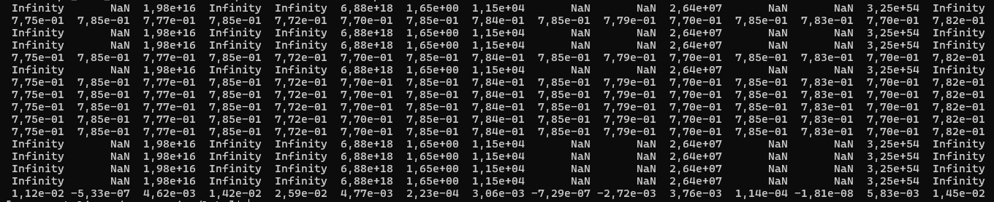

Выводы
При выполнении данной работы я изучил работу с массивами, с функциями библиотеки Math, а также научился получать псевдо-рандомные числа. Кроме того, я изучил базовый синтаксис языка Java, создание Jar, запуск и компиляцию программ на Java.

